HƯỚNG DẪN HỌC SINH ĐĂNG NHẬP
1. Đăng nhập vào study.hanoi.edu.vn
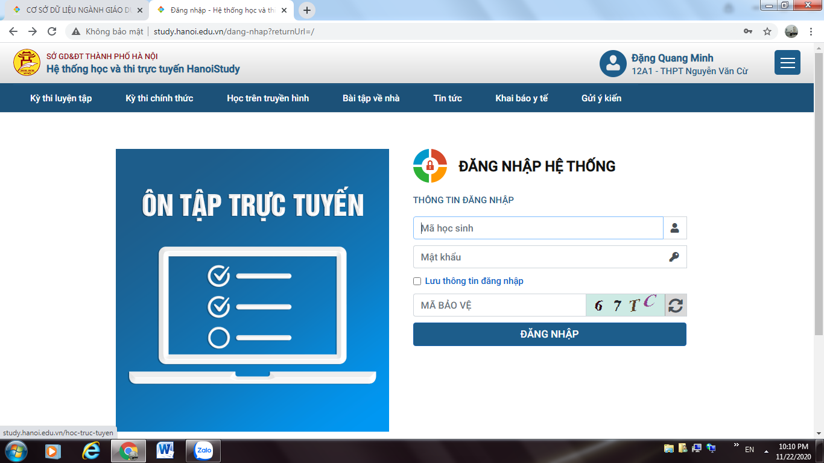
Nhập mã học sinh, mật khẩu, mã bảo vệ như (chú ý mã bảo vệ gõ chữ thường hệ thông tự động đổi thành chữ hoa)
2. Chọn kỳ thi Luyện tập Kỳ thi của trường chọn môn, chương
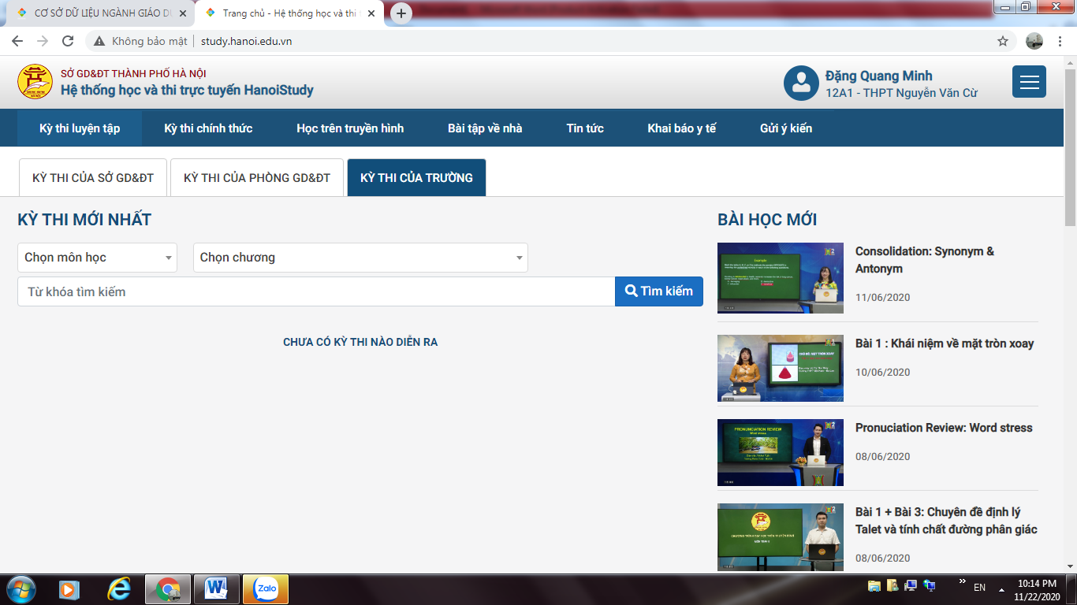
Nếu các em quên mã học sinh, mật khẩu gọi hỗ trợ từ thầy cô GVCN cấp lại.

